Московский Государственный Технический Университет им. Н. Э. Баумана

Домашнее задание№2 по курсу

«Теоретические основы электроники»
 | Ф.И.О | Дата | Подпись
Выполнил | Глуменко А.А | 25.04.2004 |  |  | Группа ИУ1-42
Проверил | Баранов Е.Н. |  |  |  | Вариант №4

Условие
В схеме заданы действующие значения напряжений в вольтах и их начальные фазы, активные, индуктивные и емкостные сопротивления в Омах.
Требуется:
- Рассчитать все токи в комплексной форме
- Построить векторные диаграммы токов и напряжений для исходной схемы (без развязки)
- Определить показания вольтметров электромагнитной системы, предварительно определив U_{v}, в комплексной форме. Записать напряжение на вольтметре U_{v}(t).
- В схеме, полученной после устранения магнитной связи, изменить значение X_{ck} таким образом, чтобы в цепи установился резонансный режим, определить добротность резонансного контура.

Примечания
- В вариантах дано включение катушек(согласное или встречное) относительно указанных на схеме направлений токов в ветвях с индуктивностью.
- Зная направление токов и способ включения катушек указать на схеме одноимённые зажимы катушек.

Исходные данные
U=200(В) r₁=5(Ом) X_{C1}=30(Ом) X_{L1}=10(Ом) K=0.5
r₂=15(Ом) X_{C2}=20(Ом) X_{L2}=10(Ом) Ψ_{U}=0
r₃=10(Ом) X_{L3}=10(Ом)
Включение катушек: согласное

Схема:

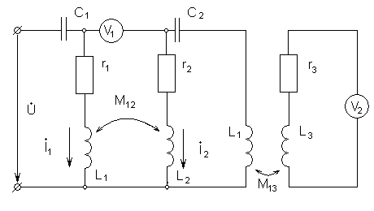

Решение
Составлю расчетную схему, считая, что сопротивление вольтметров равно ∞.
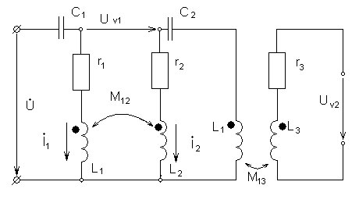
Включении катушек согласное, следовательно, можно применить следующую схему развязки:
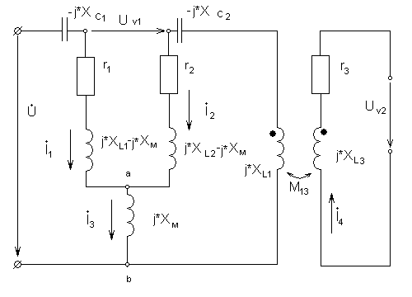

Расчёт токов
Найду X_{M} . Известно, что X_{M}= K*$\sqrt{\text{XL1*XL2}}$; X_{M}= $0\text{.}5∗\sqrt{\text{10}∗\text{10}}=5$(Ом).
По правилу Кирхгофа обойду контур C1-R1-L1-Xm:
Ỉ₁*(-j*X_{C1})+Ỉ1*r₁+Ỉ1*(j*X_{L1}-j*X_{M})+Ỉ3*(j*X_{M})-Ủ=0;
Применю правило Кирхгофа для контура C2-R2-L2-Xm-L1, учту при этом, что ток в цепи вольтметра V2 равен 0, следовательно, формула для напряжения на L1 $UL1=±j∗I2±j∗XM∗I4$
примет вид $UL1=I2∗XL1$
Ỉ₂*r₂+Ỉ₂*(j*X_{L2}-j*X_{M})+Ỉ₃*(j*X_{M})+Ỉ₂*(j*X_{L1})+Ỉ2*(-j*X_{C2})=0
Получаю следующую систему уравнений:
Ỉ₁*(-j*X_{C1})+Ỉ₁*r₁+Ỉ₁*(j*X_{L1}-j*X_{M})+Ỉ₃*(j*X_{M})-Ủ=0,
Ỉ₂*r₂+Ỉ₂*(j*X_{L2}-j*X_{M})+Ỉ₃*(j*X_{M})+Ỉ₂*(j*X_{L1})+Ỉ2*(-j*X_{C2})=0,
Ỉ₃=Ỉ₁+Ỉ₂;

Ỉ₁*(-j*30)+Ỉ₁*5+Ỉ₁*(j*10-j*5)+Ỉ₃*(j*5)-200=0,
Ỉ₂*15+Ỉ₂*(j*10-j*5)+Ỉ₃*(j*5)+Ỉ₂*(j*10)+Ỉ2*(-j*20)=0,
Ỉ₃=Ỉ₁+Ỉ₂;
>eq:={i1*Complex(0,30)+i1*5+i1*Complex(0,5)+(i1+i2)*Complex(0,5)-200, i2*15+i2*Complex(0,5)+(i1+i2)*Complex(0,5)+i2*Complex(0,10)+i2*Complex(0,-20)=0};

> solve(eq);
Ỉ₁=3+9*j;
Ỉ₂=3-j;

Расчет напряжений
Применю правило Кирхгофа для контура R1-L1-L2-R2:

Ỉ₁*(j*X_{L1} –j*X_{M})+Ỉ₁*r₁-Ỉ₂*(j*X_{L2}-j*X_{M})-Ỉ₂*r₂-Ủ_{V1}=0;
(3+9*j)*(j*5)+ (3+9*j)*5-(3-j)*j*5-(3-j)*15= Ủ_{V1};
> Complex(3,9)*Complex(5,5)-Complex(3,-1)*Complex(5,5);
Ủ_{V1}=-50+j*50; $UV1=\frac{\sqrt{{\text{50}}^{2}+{\text{50}}^{2}}}{\sqrt{2}}=\text{50}\left(B\right)$
$U_{V1}(t)=\text{50}\sqrt{2}\text{sin}(ωt+\frac{3π}{4})$
Применю правило Кирхгофа для контура R3-L3:
Ỉ₂*X_{M}+Ủ_{V2}=0;
Ủ_{V2}=- Ỉ₂*X_{M};
Ủ_{V2}=-(3-j)*j*5;
Ủ_{V2}=-5-15*j;
$U_{V2}=\frac{\sqrt{5^{2}+{\text{15}}^{2}}}{\sqrt{2}}$
U_{V2}=11.8(B);
$$U_{V2}(t)=5\sqrt{\text{10}}\text{sin}(ωt+\text{arctan}(3))$$

Построение векторных диаграмм
Контур C1-R1-L1

Ỉ₁*(-j*X_{C1})= (3+9*j)*j*(-30)=270-90*j;
Ỉ1*r₁=15+45*j;
Ủ_{L1}= Ỉ₁*j*X_{L1}+Ỉ₂*j *X_{M}=-85+45*j;

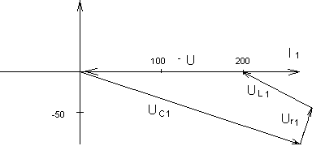
Контур R2-L2-L1-C2

Ỉ₂*r₂=(3-j)*15=45-15*j;
U_{L2} =Ỉ₂*j*X_{L1}+Ỉ₁*j *X_{M} = -35+45*j;
Ỉ₂*j*X_{L1}=10+30*j; Ỉ2*(-j*X_{C2})=-20-60*j;
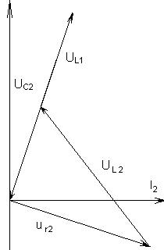

В контуре L3-R3 U_{L3}-U_{V2}=0

Исследование резонанса
Найду полное сопротивление цепи, считая X_{C1}=а неизвестной величиной.
$z_{\text{вх}}=−\text{ja}+r_{1}+({\text{jX}}_{L1}−{\text{jX}}_{M})+\frac{1}{\frac{1}{{\text{jX}}_{M}}+\frac{1}{{\text{jX}}_{L1}−{\text{jX}}_{M}+r_{2}+{\text{jX}}_{L1}−{\text{jX}}_{C2}}}$ $z_{\text{вх}}=−\text{ja}+5+j5+\frac{1}{\frac{1}{j5}+\frac{1}{j5+\text{15}+j\text{10}−j\text{20}}}$
> z:=Complex(0,-a)+Complex(5,5)+1/(1/Complex(0,5)+1/(Complex(15,-5)));
> Im(Complex(0,-a)+20/3+10*I);
Im(Zвх)=-a+10;

Резонанс напряжений при фиксированном значении C2 при данной частоте тока возникнет при X_{C1}=а=10 Ом. В режиме резонанса исходная схема эквивалентна следующей схеме:
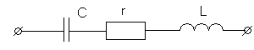
r=20/3Ом, X_{L}=10 Ом, X_{C}=10 Ом. Добротность
$\begin{aligned}Q=\frac{X_{L}}{r}=\frac{X_{C}}{r} \\ Q=\frac{\text{10}}{\frac{\text{20}}{3}}=1\text{.}5\end{aligned}$

Найду полное сопротивление цепи, считая X_{C2}=b неизвестной величиной.
$$z_{\text{вх}}=−j\text{30}+r_{1}+({\text{jX}}_{L1}−{\text{jX}}_{M})+\frac{1}{\frac{1}{{\text{jX}}_{M}}+\frac{1}{{\text{jX}}_{L1}−{\text{jX}}_{M}+r_{2}+{\text{jX}}_{L1}−{\text{jb}}_{C2}}}$$
$$z_{\text{вх}}=−j\text{30}+5+j5+\frac{1}{\frac{1}{j5}+\frac{1}{j5+\text{15}+j\text{10}−\text{jb}}}$$
> solve((825*b-13000-20*b*b)/(b*b-40*b+625));
Уравнение Im(z)=0 имеет два комплексных корня: Физического смысла они не имеют, следовательно резонанс напряжений невозможен при С₁=const.Рассмотрю случай резонанса токов. Это возможно только в случае (X_{L1} –X_{M} )- X_{С1}=0.Найду Z_{ab} $z_{\text{вх}}=−{\text{jX}}_{C1}+r_{1}+({\text{jX}}_{L1}−{\text{jX}}_{M})+\frac{1}{\frac{1}{{\text{jX}}_{M}}+\frac{1}{{\text{jX}}_{L1}−{\text{jX}}_{M}+r_{2}+{\text{jX}}_{L1}−{\text{jb}}_{C2}}}$$z_{\text{ab}}=\frac{1}{\frac{1}{j5}+\frac{1}{j5+\text{15}+j\text{10}−\text{jb}}}$
> 1/(1/Complex(0,5)+1/(Complex(15,15)-b*I));

> solve((2625-175*b+5*b*b)/(b^2-40*b+625),b);

Получены комплексные корни: которые не имеют физического смысла, следовательно резонанс токов невозможен.
Ответ: Ỉ₁=3+9j; Ỉ₂=3-j;
Ủ_{V1}=-50+j50; $UV1=\text{50}\left(B\right)$; $U_{V1}(t)=\text{50}\sqrt{2}\text{sin}(ωt+\frac{3π}{4})$
Ủ_{V2}=-5-15*j; U_{V2}=11.8(B); $U_{V2}(t)=5\sqrt{\text{10}}\text{sin}(ωt+\text{arctan}(3))$;
X_{C1}=10 Ом; Q=1.5.

При решении задачи использовалась программа: Maple 7.00 © Waterloo Maple inc.

